



Formulaire | Formular

Idée de projet | Projektidee

[www.interreg-gr.eu](http://www.interreg-gr.eu)

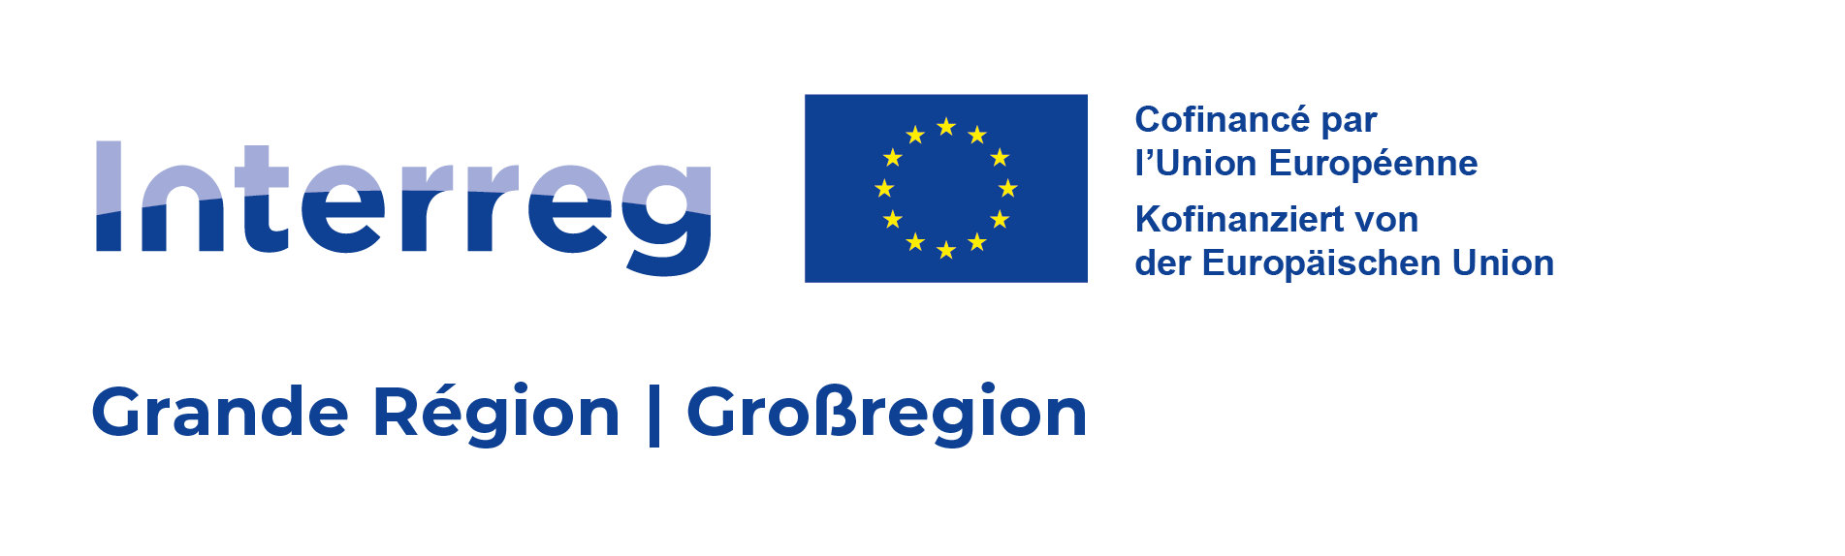

# Note explicative

Dans le cadre de la préparation de la prochaine période de programmation Interreg Grande Région 2021-2027, les structures intéressées sont invitées à présenter leurs idées de projet à l’aide du formulaire ci-dessous. Ce formulaire est à transmettre au Point de contact référent de votre versant, dont les coordonnées sont disponibles sur le site internet du programme : <http://www.interreg-gr.eu/fr/points-de-contact/>.

Veuillez noter qu’un formulaire d’idée de projet correspond à une idée de projet. Si vous avez plusieurs idées de projet, veuillez remplir plusieurs formulaires.

Une idée de projet peut évoluer au cours du temps. Il n’est donc pas nécessaire de remplir tous les champs de votre formulaire, que vous pouvez remplir dans la langue de votre choix. Veillez cependant à bien laisser vos coordonnées, afin que nous puissions vous recontacter.

Ce formulaire ne revêt aucun caractère obligatoire. Il vous invite à réfléchir en amont sur votre idée de projet et facilite les échanges entre les instances du Programme. Ainsi, la présentation de votre idée de projet à l’aide de ce formulaire ne vous engage et n’impose en aucun cas le dépôt officiel d’une demande de concours FEDER. Les formulaires pourront être transmis jusqu’au lancement du 1er appel à projets du futur programme.

# Erläuterung

Im Rahmen der Vorbereitung der nächsten Programmperiode Interreg Großregion 2021-2027 können interessierte Strukturen ihre Projektideen mithilfe des untenstehenden Formulars vorstellen. Dieses Formular ist an die zuständige Kontaktstelle Ihres Teilgebiets zu übermitteln, deren Kontaktdaten auf der Programm-Webseite zu finden sind: <http://www.interreg-gr.eu/de/kontaktstellen/>.

Bitte beachten Sie, dass jeweils ein Formular „Projektidee“ einer Projektidee entspricht. Wenn Sie mehrere Projektideen haben, füllen Sie bitte auch mehrere Formulare aus.

Eine Projektidee kann sich im Laufe der Zeit ändern. Daher ist es nicht notwendig, dass Sie bereits jetzt alle Felder des Formulars ausfüllen, das Sie in der Sprache Ihrer Wahl ausfüllen können. Achten Sie jedoch darauf, dass Sie Ihre Kontaktdaten angeben, damit wir uns mit Ihnen in Verbindung setzen können.

Dieses Formular ist nicht verpflichtend. Es ermöglicht Ihnen, frühzeitig über Ihre Projektidee nachzudenken und erleichtert den Austausch zwischen den Programminstanzen. Die Vorstellung Ihrer Projektidee mit Hilfe dieses Formulars ist nicht verbindlich und verpflichtet Sie nicht dazu, einen offiziellen EFRE-Antrag einzureichen. Die Formulare können bis zum Start des ersten Projektaufrufs des zukünftigen Programms eingereicht werden.

**Coordonnées / Kontaktdaten**

|  |  |
| --- | --- |
| NOM / NAME |  |
| Prénom / Vorname |  |
| Structure/organisme  Struktur/Organisation |  |
| Fonction / Funktion |  |
| E-Mail |  |
| Téléphone / Telefon |  |

**Informations sur votre idée de projet / Informationen zu Ihrer Projektidee**

|  |  |
| --- | --- |
| Nom du projet  Name des Projekts |  |
| Thématique(s)*  Thema/Themen* |  |
| Période de réalisation  Zeitraum der Projektumsetzung |  |
| Partenariat envisagé  Mögliche Projektpartnerschaft |  |
| Coût total envisagé  Gesamtkosten des Projekts |  |
| Montant FEDER demandé  Angestrebte EFRE-Förderung |  |
| Autres cofinancements potentiels  Potentielle nationale Beiträge |  |

**Courte description des actions / Kurze Beschreibung der Aktionen**

**Soutien attendu pour le montage de projet (aide à la recherche de partenaires, règles du programme, etc.) / Erwartete Unterstützung zur Projektentwicklung (Hilfe bei der Suche nach Partnern, Programmregeln usw.)**

**Thématiques / Themen**

*(Un même projet peut rassembler plusieurs thématiques. / Ein einziges Projekt kann mehrere Themen umfassen.)*

Les thématiques suivies d’une * sont des thématiques transversales qui peuvent être traitées dans divers objectifs spécifiques. Die mit einem * gekennzeichneten Themen sind übergreifende Themen, die in verschiedenen spezifischen Zielen behandelt werden können.

Changement climatique / Klimawandel

Economie circulaire / Kreislaufwirtschaft

Biodiversité / Biodiversität

Marché du travail / Arbeitsmarkt

Education et formation / Bildung und Ausbildung

Santé / Gesundheit

Culture et patrimoine / Kultur und Erbe

Tourisme / Tourismus

Stratégie territoriale intégrée / lokale Entwicklungsstrategie

Coopération juridique et administrative / rechtliche und administrative Zusammenarbeit

Transition énergétique* / Energiewende*

Inclusion et innovation sociale* / Inklusion und soziale Innovation*

Mobilité* / Mobilität*

Entreprises* / Unternehmen*

Recherche appliquée et innovation* / angewandte Forschung und Innovation*

Jeunesse* / Jugend*

Sport*

Digitalisation* / Digitalisierung*

Coopération citoyenne / Bürger(innen)-zusammenarbeit*

Agriculture et forêts / Land- und Forstwirtschaft*

Gestion de l’eau* / Wasserwirtschaft*

Aménagement du territoire / Raumplanung*

Autre* / Weitere*